8 (Γ) Η ΓΕΩΛΟΓΙΚΗ ΙΣΤΟΡΙΑ ΤΗΣ ΕΛΛΑΔΑΣ

(ΦΥΛΛΟ ΕΡΓΑΣΙΩΝ)

ΟΝΟΜΑΤΕΠΩΝΥΜΟ:______________________________________

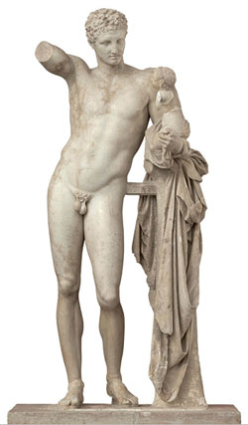

Ο Ερμής του Πραξιτέλη – Μουσείο Αρχαίας Ολυμπίας

1. Ένας σπουδαίος γλύπτης της αρχαιότητας που δούλεψε το μάρμαρο και άφησε έργα τέχνης μοναδικής αξίας ήταν ο Πραξιτέλης. Αναζήτησε πληροφορίες και γράψε ένα σύντομο κείμενο για έναν από τους σύγχρονους Έλληνες γλύπτες που επίσης έχουν δώσει πνοή με τα έργα τους σ’ αυτό το σκληρό πέτρωμα.

_________________________________________________________________________________________________________________________________________________________________________________________________________________________________________________________________________________________________________________________________________________________________________________________________________________________________________________________________________________________________________________________________________________________________________________________________________________________________________________________________________________________________________________________________________________________________________________________________________________________________________________________

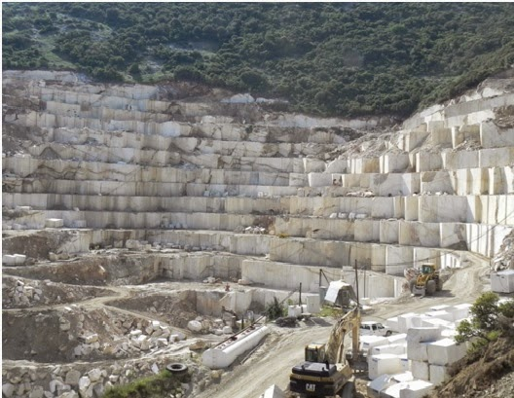

*Λατομείο μαρμάρων Πλατανότοπου Καβάλας*

2. Διάβασε το κείμενο για τα μάρμαρα στη σελίδα 16 του Τετραδίου Εργασιών.

Η εξόρυξη του μαρμάρου γίνεται στα λατομεία. Σημείωσε τέσσερις αρνητικές επιδράσεις για το περιβάλλον μιας περιοχής από τη λειτουργία ενός λατομείου. Πώς μπορούν αυτές να περιοριστούν ή να εκλείψουν;

________________________________________________________________________________________________________________________________________________________________________________________________________________________________________________________________________________________________________________________________________________________________________________________________________________________________________________________________________________________________________________________________________________________________________________________________________________________________________________________________________

ΚΑΛΗ ΕΠΙΤΥΧΙΑ !